早期申込特典 | 6/1（月）までにJMS参加申込いただいた医療機関様へ  啓発ティッシュ500個をプレゼント（要：申込）  ---------日頃の啓発活動やJMS広報にご活用ください---------
早期申込特典 | 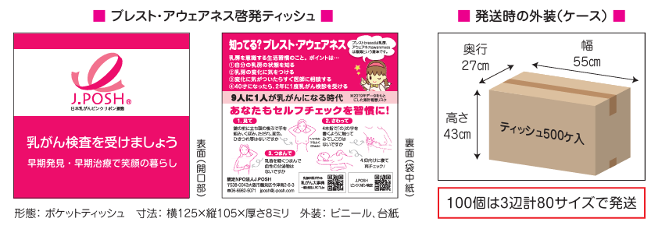
応募資格 | 6/1（月）までに参加申込いただいたJMS参加医療機関 |  |  |  |  | プレゼント数量 | 500個
応募方法 | JMS参加申込書と本申込書を同時にメールで送付ください ※FAXと郵送は受付致しかねます
応募先 | 認定NPO法人J.POSH（ジェイポッシュ）  E-MAIL：jposh@j-posh.com（件名：早期申込特典 JMS参加申込）  ※必ずJ.POSHより返信（3営業日以内）いたしますので、返信がない場合はお問合せください
ｽｹｼﾞｭｰﾙ | 応募締切 | 発送時期 |  | ※発送しましたらJ.POSHのHPに掲載。個別の連絡は致しません。  ※着荷日時のご指定はできません
ｽｹｼﾞｭｰﾙ | 6/1（月）必着 | 6月下旬（予定）
その他 | 1 早期申込特典に申込いただいた参加先様は啓発ティッシュキャンペーンにはご応募いただけません  2 早期申込特典に申込していない参加先様は啓発ティッシュキャンペーンに応募いただけます（ただし抽選）  3 JMSと早期申込特典の担当者は同じ方でお願いします  4 啓発ティッシュはJMS以外の目的でご利用されても差支えございません。  5 特典受領後にJMS参加を取り止める場合は￥15,500(税込)を請求させていただきます。  やむ得ない事情の場合はご相談ください。
JMS早期申込特典（2026）申込書
貴団体名 | 6/1（月）までに参加申込いただいたJMS参加医療機関様に限ります
部署名 |  |  | ご担当者  ※JMSと同じ方にしてください
ご住所 | 〒
TEL |  |  | FAX
E-MAIL
使用方法 | - 窓口に設置 □院内で配布 □その他（ ）
その他 | 早期申込特典へのご意見など（ご要望は受付できません）
啓発ティッシュ販売のご案内
【発注単位】100個・500個 【価格】30円／個（税込） 【送料】本州・四国・九州：￥500（税込） 北海道・沖縄：￥1,500（税込）
【送付依頼先】Email：jposh@j-posh.comにてご連絡、またはグッズパークよりご購入ください。 ※お電話での受付は行っておりません。

